YS
ICS 77.120
CCS H 60

YS /T 1193—2025
代替YS/T 1193-2017

中华人民共和国有色金属行业标准

电解用阴极板绝缘密封夹边条
Electrolysis cathode edge strip for insulation and obturation
（送审稿）

××××-××-××发布

中华人民共和国工业和信息化部 发布

××××-××-××实施

前 言
本文件按照GB/T 1.1—2020《标准化工作导则 第1部分：标准化文件的结构和起草规则》的规定起草。
本文件代替YS/T 1193—2017《电解用绝缘密封夹边条》，与YS/T 1193—2017相比，除结构调整和编辑性改动外，主要技术变化如下：
--更改了适用范围内容（见第1章，对应2017年版第1章）；
--增加了术语和定义章节（见第3章）
--更改了产品组成与标记章节结构（见第4章，对应2017年版3.1、3.2条）；
--增加了夹边条尺寸范围要求（见2018版5.1.1表1、5.1.2表2中L₁、L₂规格参数）；
--更改了理化性能指标表述内容（见5.2表3，对应2017年版3.4表3）；
--更改了产品外观质量要求（见5.3条，对应2017年版3.5条）；
--增加了产品外观检验方法（见6.3条）；
--增加了出厂检验项目（见7.4.1条）。
请注意本文件的某些内容可能涉及专利。本文件的发布机构不承担识别专利的责任。
本文件由全国有色金属标准化技术委员会（SAC/TC 243）提出并归口。
本文件起草单位：江西铜业股份有限公司、白银有色集团股份有限公司、云南铜业股份有限公司西南铜业分公司、鹰潭市中久科技有限公司、紫金铜业有限公司。
本文件主要起草人：程彤、高欢波、涂相林、毛细华、李学国、董世坤、阎云、李耀泉、王俊荣、黄玮、姚旭、沐亚玲、柳权、梁源。
本文件所代替标准的历次版本发布情况为：
─2017年首次发布为YS/T 1193—2017；
─本次为第一次修订。

电解用阴极板绝缘密封夹边条
1 范围
本文件规定了电解用阴极板绝缘密封夹边条（以下简称夹边条）产品组成与标记、要求、试验方法、检验规则、标志、包装、运输、贮存。
本文件适用于聚苯醚、聚乙烯等改性塑料加工成型生产的绝缘密封夹边条，该产品应用于电解湿法精炼工艺生产中阴极板的绝缘密封。
2 规范性引用文件
下列文件中的内容通过文中的规范性引用而构成本文件必不可少的条款。其中，注日期的引用文件，仅该日期对应的版本适用于本文件；不注日期的引用文件，其最新版本（包括所有的修改单）适用于本文件。
GB/T 1040.2塑料 拉伸性能的测定 第2部分：模塑和挤塑塑料的试验条件
GB/T 1408.2绝缘材料 电气强度试验方法 第2部分：对应用直流电压试验的附加条件
GB/T 1409测量电气绝缘材料在工频、音频、高频（包括米波波长在内）下电容率和介质损耗因数的推荐方法
GB/T 1410固体绝缘材料 体积电阻率和表面电阻率试验方法
GB/T 1634.1塑料 负荷变形温度的测定 第1部分：通用试验方法
GB/T 2828.1计数抽样检验程序 第1部分：按接收质量限（AQL）检索的逐批检验抽样计划
GB/T 2918塑料试验状态调节和试验的标准环境
3 术语和定义
下列术语和定义适用于本文件。
3.1
电解用阴极板绝缘密封夹边条 electrolytic cathode plate insulating and sealing edge strip
以聚苯醚、聚乙烯等改性塑料加工成型生产的绝缘密封夹边条，用于湿法电解精炼阴极板边缘绝缘密封的组合构件。
3.2
夹条 clip strip
夹边条的主体结构部件，具有夹紧口和圆弧胀紧口，用于包裹阴极板边缘并与胀紧棒配合实现固定。
3.3
胀紧棒 expansion rod
与夹条圆弧胀紧口配合使用，通过胀紧作用增强夹条与阴极板连接稳定性的圆柱形部件。
3.4 夹紧力 clamping force
夹条与胀紧棒配合后，对阴极板产生的单位面积压紧力。
4 产品组成与标记
4.1 产品组成
夹边条由夹条（见图1）和胀紧棒（见图2）组成。
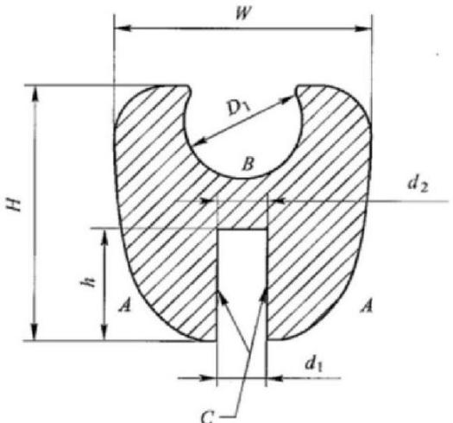
标注序号说明：
W——夹条宽度； D₁——圆弧胀紧口直径； H——夹条高度；
h——夹紧口深度； d₁——夹紧口头部宽度； d₂——夹紧口尾部宽度；
A——夹条外表面； B——圆弧胀紧口表面/定位条安装面 C——夹紧口夹紧面。
图1 夹条截面图
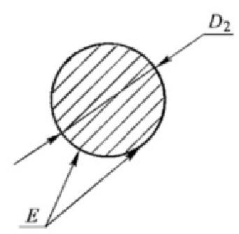
标注序号说明：
D₂——胀紧棒直径；
E——胀紧棒表面。
图2 胀紧棒截面图
4.2 标记示例
夹边条的标记由产品代号、规格长度、夹持极板厚度和产品执行标准编号依次组成，各要素间用短横线分隔，标记格式如下：
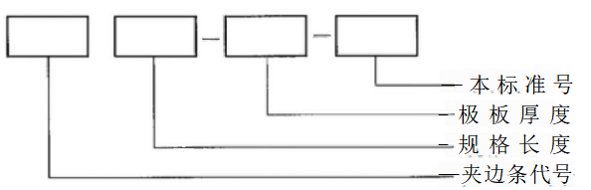
图3 标记示例图
标记示例：规格长度为 1070 mm，夹持极板厚度为 3.25 mm 的夹边条，标记为： JBT-1070-3.25-YS/T××××
5 要求
5.1 规格尺寸
5.1.1 夹条
表1夹条的规格尺寸及其允许偏差。
项目 | 规格尺寸（mm） | 允许偏差（mm）
夹条宽度（W） | 15～30 | ±0.5
夹条高度（H） | 20～40 | 0  -0.2
夹紧口深度（h） | 6～20 | ±0.15
夹紧口头部宽度（d1） | 2.5～8 | ±0.12
夹紧口尾部宽度（d2） | 2.5～8 | ±0.12
圆弧胀紧口直径（D1） | 8～15 | 0  -0.2
长度（L1） | 200～1800 | +2.0  0

注：规格尺寸可根据合同约定进行调整
5.1.2 胀紧棒

胀紧棒的规格尺寸及其允许偏差应符合表2的要求。
表2 胀紧棒规格尺寸及其允许偏差
项目 | 规格尺寸（mm） | 允许偏差（mm）
长度（L2） | 200～1800 | +2.0  0
直径（D2） | 8～15 | +0.15  0

注：规格尺寸可根据合同约定进行调整
5.2 理化性能

夹边条的理化性能应符合表3的规定。
表3 理化性能要求
序号 | 项目 | 指标
1 | 夹紧力 | ≥1 MPa
2 | 拉伸强度 | ≥20 MPa
3 | 热变形温度（1.82 MPa） | ≥80 ℃
4 | 电气强度（20℃） | ≥20 kV/mm
5 | 介质损耗因数（1 MHz） | 8×10⁻³～10×10⁻³
6 | 体积电阻率 | 1.0×10¹³ Ω·m～1.0×10¹⁴ Ω·m
5.3 外观质量
5.3.1在不影响产品使用性能的条件下，产品外观允许存在轻微色差、波纹及拉痕。
5.3.2产品不宜出现扭曲、气泡、裂纹、空洞。
5.4 阴极板试装
夹边条装配于阴极板，装配后密封贴合紧密、无间隙，装配牢固无松动现象。
6 试验方法
6.1 尺寸测量
6.1.1 W、H、h、d₁、d₂、D₁、D₂ 的测量
用精度为0.02 mm 的游标卡尺在夹边条长度方向上大约等分三个位置，分别测量，计算算术平均值。
6.1.2 长度L₁、L₂ 的测量
用精度为1mm 的钢卷尺测量。
6.2 理化性能
6.2.1夹紧力测定按附录A 给出的方法进行。
6.2.2拉伸强度的测定按 GB/T1040.2中规定的方法进行测定。
6.2.3热变形温度的测定按GB/T1634.1中规定的方法进行测定。
6.2.4电气强度的测定按 GB/T1408.2中规定的方法进行测定。
6.2.5介质损耗因数的测定按 GB/T1409规定的方法进行测定。
6.2.6体积电阻率的测定按 GB/T1410中规定的方法进行测定。
6.3 外观质量检验
产品外观质量采用目视法、触摸法、平台校直法检测。
6.4 阴极板试装检验
将夹边条装配于配套阴极板上，驱动阴极板完成行程 0.5m 的往复运动，连续循环 3 次；试验全程，夹边条不得出现松动、脱落现象。

7 检验规则
7.1 检查与验收
7.1.1 夹边条应由供方质量检验部门按本文件规定进行检验，确保产品质量符合要求，并出具产品质量证明书。
7.1.2 需方可对收到的产品按本标准的规定进行检验，如检验结果与本标准或订货单(或合同)的规定 不符时，应在收到产品之日起30天内向供方提出，由供需双方协商解决。如需仲裁，仲裁取样由供需双方共同进行。
7.2 组批
夹边条应成批提交检验，以相同原料、配方和工艺生产的同一规格的夹边条为一批。每批数量不超过800根。
7.3 抽样
7.3.1 规格、外观采用随机抽样法，任取六捆，每捆(一捆为40件)抽取样本数为一件；性能试样从已抽的样品中任取一件。
7.3.2 仲裁取样方法由供需双方共同商定。
7.4 检验分类
夹边条以批为单位进行检验，分为出厂检验和型式检验。
7.4.1 出厂检验
出厂检查项目为规格尺寸、外观检测及阴极板试装检测：
7.4.2 型式检验

型式检验项目为规格尺寸、理化性能、阴极板试装及外观。有下列情况之一时应进行型式检验：
a) 产品生产鉴定、定型时；
b) 产品工艺、原材料有重大改进，可能影响产品性能时；
c) 正常生产每1年进行1次；
d) 停产1年以上重新恢复生产时；
e) 国家质量监督机构要求进行型式检验时。
7.5 检验结果判定

7.5.1 规格尺寸、外观、阴极板试装项目检验结果与本标准要求不符的，应对产品逐捆检查，实行单件不合格判定。

7.5.2 理化性能检验若出现不合格项目，应从同一批次产品中加倍取样复检，复检结果全部合格方可判定该批理化性能合格。
8 标志、包装、运输、贮存和随行文件
8.1 标志
在每箱检验合格的夹边条上应附有以下内容的标签：
a)生产厂名或商标；
b)产品名称；
c)执行标准号；
d)规格型号；
e)产品批号；
f)生产日期。
8.2 包装
8.2.1 夹边条应成捆包装，捆扎良好。
8.2.2 允许双方协议规定包装方法。
8.3 运输
在存放、搬运和运输过程中，应注意防雨、防晒，严防剧烈震动、撞击造成产品表面破损。
8.4 贮存
应贮存在通风良好的仓库内，并远离热源与腐蚀性介质。堆放时高度应不大于2m。
8.5 随行文件
每批电解用阴极铜绝缘密封夹边条应附随行文件，其中除应包括供方信息、产品信息、本文件编号、出厂日期或包装日期外，还宜包括产品质量证明书，包括但不限于以下内容：
- 生产厂名；
b) 产品名称和标记；
c) 产品批号；
d) 批量和箱数；
e) 检验日期；
f) 检验结果（含出厂检验关键项目数据）；
g) 本标准编号；
h) 检验员签字和质量检验部门盖章。
9 订货单内容
订货单应明确下列内容：
a) 生产厂名；
b) 产品名称和标记（含规格尺寸、夹持极板厚度）；
c) 本标准编号；
d) 订购数量（总数量、每箱数量）；
e) 包装要求（如需特殊包装）；
f) 交货期和交货地点；
g) 其他特殊约定（如型式检验要求、质量异议处理方式等）。

附录A
(规范性附录)
夹紧力测定方法
A.1 范围
本附录规定了电解用阴极板绝缘密封夹边条的夹紧力测定方法。
本附录仅适用于塑料加工成型生产的绝缘密封夹边条夹紧力的测定。
A.2 原理
利用实验方法中重量法的原理，通过夹边条在极板接触面承力的变化来计算其承受重力的大小。
A.3 测试装置
A.3.1 “回”形卡
如图A.1 所示，可根据夹边条截面尺寸加工，以保证夹边条能较轻松地放置在“回”形卡内，“回”形卡下部的缺口宽度比极板厚度大0.2 mm～0.3 mm。
A.3.2 台秤
台秤的精度为0.1kg。
A.3.3 沙袋
沙袋的质量通过台秤进行称量。
A.3.4 极板
极板长为220 mm，宽96 mm，误差不超过0.1mm，厚度及误差要求与装夹的极板相同。
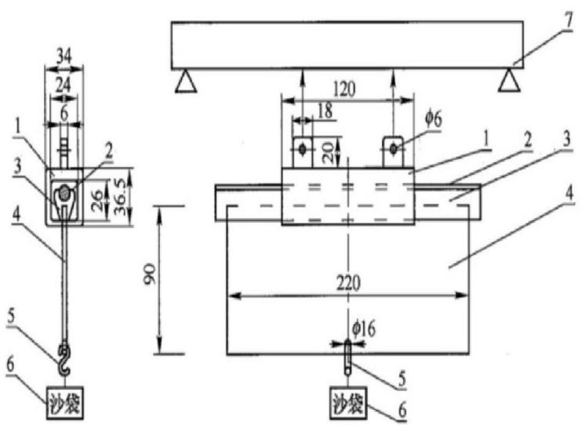
标注序号说明：
1 ——“回”形卡；
2 ——胀紧棒；
3 ——夹边条；
4 ——220mm×96mm极板；
5 ——挂钩；
6 ——沙袋；
7 ——简支梁。
图A.1 夹紧力测试装置示意图

A.4 试验步骤
用台秤称量极板质量w1，精确到0.1kg，按图A.1装配试验装置，将夹边条装夹在极板上，并装好胀紧棒，置于“回”形卡内并悬挂在简支梁上。称取沙袋，挂在极板下部的圆孔上，直至极板从夹边条夹紧口脱出，记录沙袋和挂钩质量w2，精确到0.1kg。
在夹边条长度方向上大约等分三个位置，分别进行测试。

A.5 分析结果的计算
夹紧力按式（A.1） 计算，数值以Pa 表示。
P=(w₁+w₂)g/A …………… ………(A.1)
式中：
P ——夹紧力，单位为帕（Pa）;
g ——重力加速度，单位为米每二次方秒（m/s²）;
w₁—— 极板质量，单位为千克（kg）;
w₂—— 沙袋和挂钩质量，单位为千克（kg）;
A ——绝缘密封塑料夹边条的夹紧面积，单位为平方米（m²）。
计算三个位置夹紧力的算术平均值，结果精确至个位数。

A.6 试验报告
试验报告至少给出以下几个方面的内容：
——试样；
——使用的方法；
——分析结果及其表示；
——与基本分析步骤的差异；

参考文献
[1] GB/T 1.1—2020 标准化工作导则 第1部分：标准化文件的结构和起草规则
[2] GB/T 2918—2018 塑料 试验状态调节和试验的标准环境
[3] GB/T 1040.1—2006 塑料 拉伸性能的测定 第1部分：总则
[4] GB/T 1634.2—2021 塑料 负荷变形温度的测定 第2部分：塑料、硬橡胶和长纤维增强复合材料

